**Sandra hervindt leven na baanbrekend herstel met BioCheck**

**Na drie jaar van worstelingen vond Sandra Snikkers hoop en herstel door een innovatieve benadering van gezondheid. Nadat bij haar schildklierkanker was vastgesteld, leek ze na behandeling genezen, maar de vermoeidheid en andere klachten hielden aan. Traditionele medische trajecten boden geen uitkomst tot Sandra internist-endocrinoloog Sjoerd van Thiel ontmoette, die haar doorverwees naar BioCheck-partner Doornbos Health.**

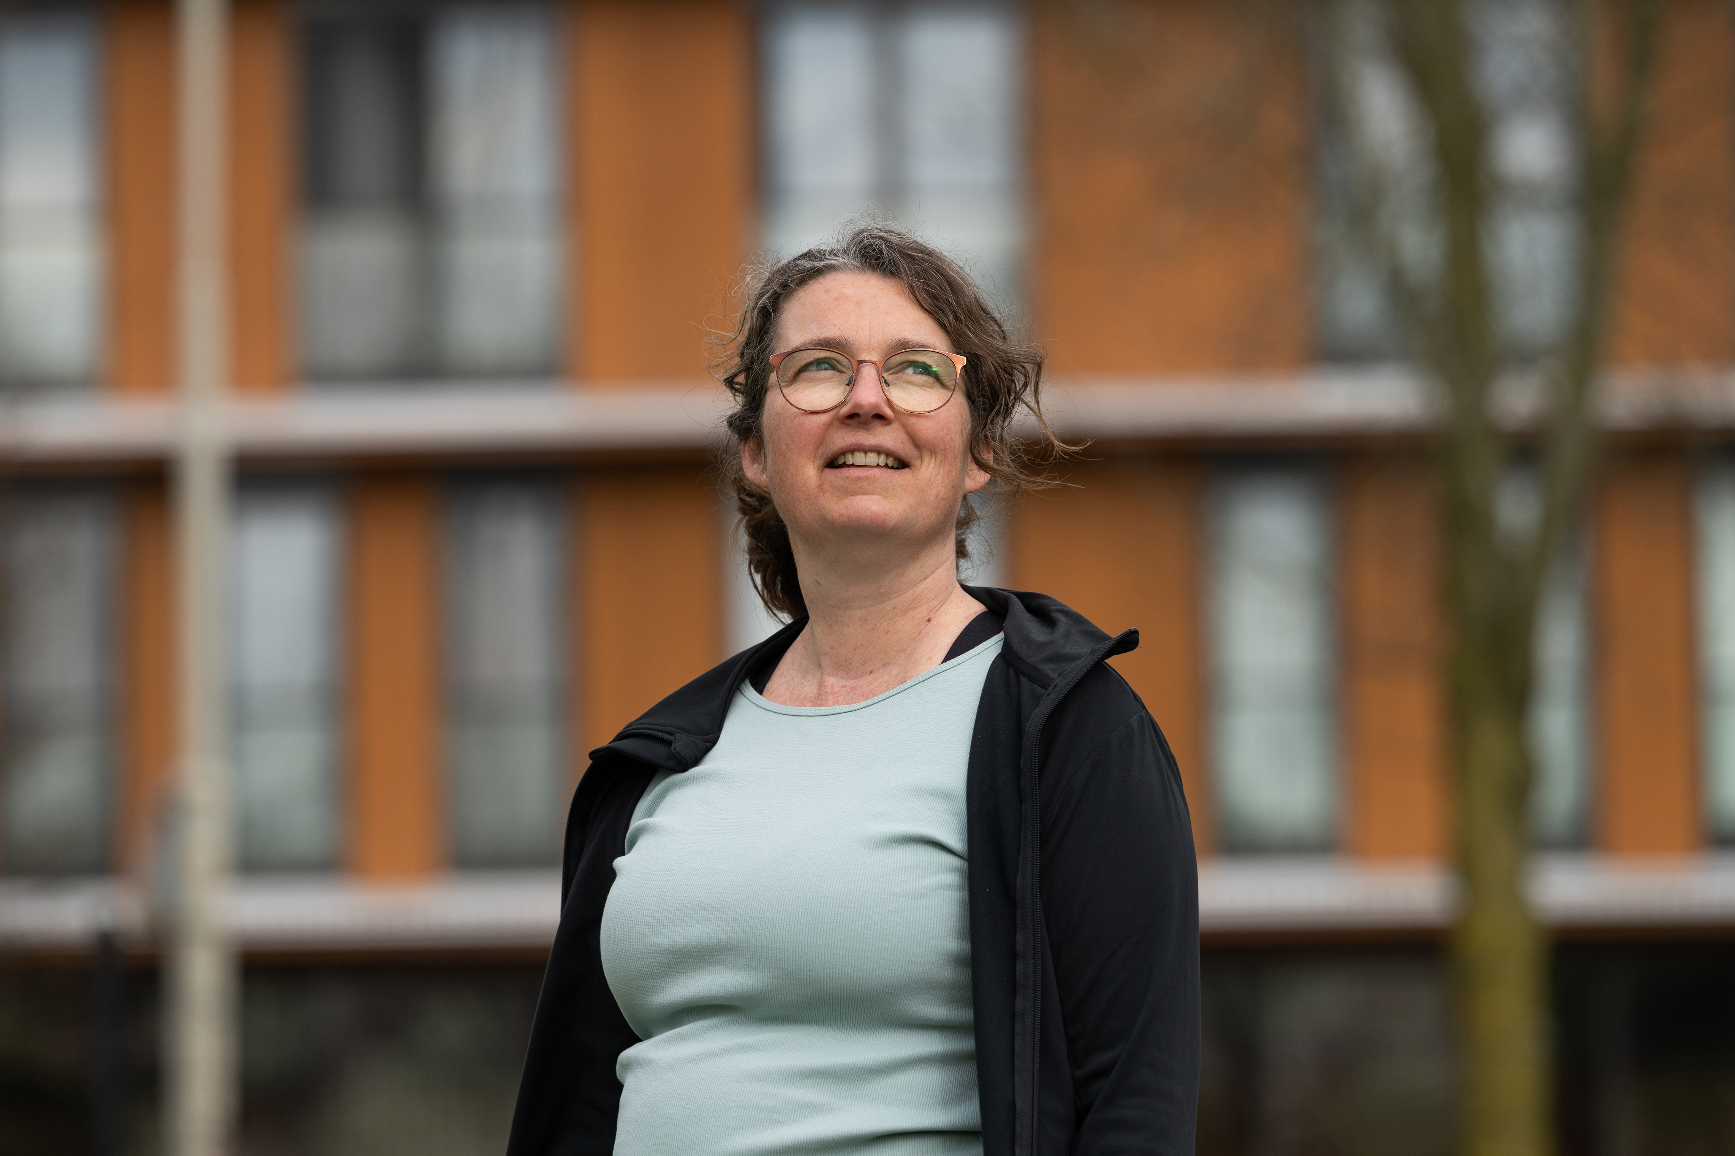

**Een nieuwe kijk op welzijn**

De benadering van BioCheck, gericht op balans in het autonome zenuwstelsel, bleek de sleutel tot herstel. "Mijn energie keerde terug en ik kan nu weer deelnemen aan activiteiten die eerder onmogelijk leken,” vertelt Sandra enthousiast. “De persoonlijke aandacht en focus op training binnen mijn grenzen waren precies wat ik nodig had.”

Desiree van der Gracht, woordvoerder van BioCheck, vertelt: “We zijn trots op Sandra’s vooruitgang en haar deelname aan de Alpe d'HuZes. Haar verhaal onderstreept de kracht van een holistische aanpak.”

**Gezonde vooruitzichten**

Sandra’s reis naar herstel laat zien hoe traditionele geneeskunde en innovatieve revalidatie hand in hand kunnen gaan. Nu werkt Sandra met de BioCheck-app en blijft ze toegang houden tot coaching, klaar om in juni de Alpe d'HuZes te trotseren. “Dankzij de brede blik van dokter Van Thiel en de steun van BioCheck partner Doornbos Health, sta ik niet alleen sterk in mijn schoenen, maar loop ik binnenkort zelfs een berg op voor het goede doel!”

Met ondersteuning van prominente partners zoals Amphia en experts die verder kijken dan conventionele beperkingen, biedt BioCheck veel mensen zoals Sandra de kans op herstel en een beter leven.

**Over: BioCheck**

BioCheck biedt een krachtige, wetenschappelijk onderbouwde aanpak voor versneld herstel van vermoeidheidsklachten, veroorzaakt door (aanhoudende) stress, burn-out, ziekte of trauma, én de preventie hiervan. Onze programma&#039;s, gebaseerd op realtime persoonlijke data, geven mensen de regie terug over hun energie en herstel. De effectiviteit van BioCheck is bewezen: mensen herstellen gemiddeld 5,2 maanden sneller van een burn-out. Bij preventieve inzet onder werknemers met een hoge werkdruk vermindert vermoeidheid met ruim 30%, en verbetert het herstelvermogen met ruim 20%.<br />
<br />
BioCheck werkt intensief samen met gerenommeerde organisaties zoals Erasmus MC, LUMC, IJsselland Ziekenhuis, Amphia, TNO, Gemeente Rotterdam, Gemeente Den Haag, PwC, NWO, UWV, CGI, KPN, Zilveren Kruis en Menzis.<br />
<br />
BioCheck heeft 30+ partner locaties door Nederland waarbij zorgprofessionals en parktijken gebruik maken van de BioCheck methode en software.

**Newsroom**

Bekijk het volledige persbericht inclusief meer foto's en video's in onze Newsroom.

[Bekijk het volledige persbericht](https://biocheck.presscloud.ai/pers/sandra-hervindt-leven-na-baanbrekend-herstel-met-biocheck)

[Bekijk alle voorgaande persberichten](https://biocheck.presscloud.ai)

**Contact informatie**

Naam: Desiree van der Gracht

E-mail: desiree@biocheck.nl

Telefoon: +310654317124